27.01.2026 259-01-01-03-13
Об утверждении Карты коррупционных рисков и мер по их минимизации в администрации Уинского муниципального округа и ее отраслевых (функциональных) органах

Руководствуясь Федеральный законом от 25 декабря 2008 года № 273-ФЗ «О противодействии коррупции», в целях выявления коррупционно-опасных функций и принятия мер по минимизации рисков,
1 Утвердить прилагаемую карту коррупционных рисков и мер по их минимизации в администрации Уинского муниципального округа и ее отраслевых (функциональных) органах.
2. Отделу делопроизводства и муниципальной службы администрации Уинского муниципального округа довести настоящее распоряжение до лиц, ответственных по принятию мер по минимизации коррупционных рисков.
3. Настоящее распоряжение вступает в силу с даты подписания и подлежит размещению в сетевом издании – официальном сайте администрации Уинского муниципального округа Пермского края (http://uinsk.ru).
4. Контроль за исполнением настоящего распоряжения возложить на руководителя аппарата администрации муниципального округа.
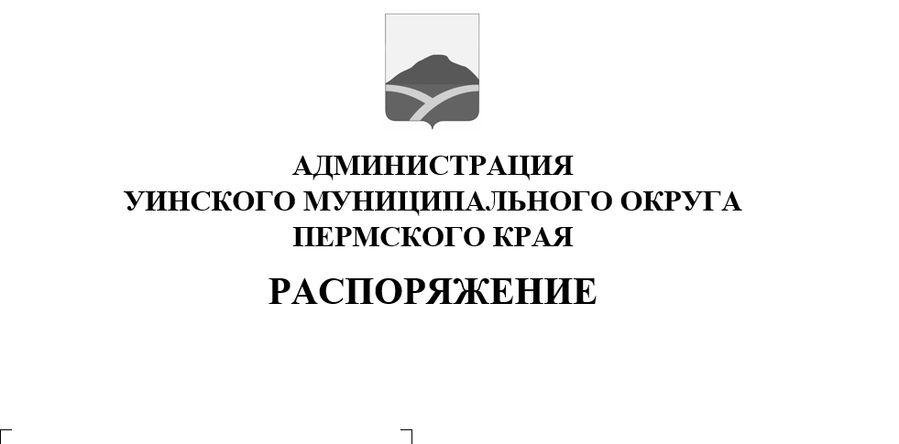

Врип главы муниципального округа
-главы администрации Уинского
муниципального округа Ю.А. Матынова

